การปฏิบัติหน้าที่ของ งาน ป. เดือนตุลาคม 67

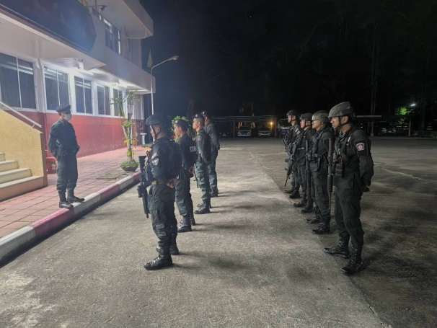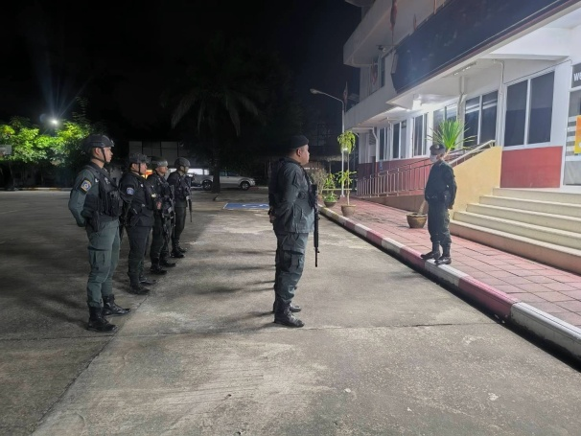

วันนี้ 15 ต.ค. ๖7 เวลา ๒๐.๐๐ น.ภายใต้การอำนวยการของ พ.ต.อ.อลัมต์ เมฆารัฐ ผกก.สภ.ทุ่งยางแดง,พ.ต.ท.สุพจน์ กาญจนศร รอง ผกก.ป.สภ.ทุ่งยางแดง,พ.ต.ท.วีระวัฒน์ ดำรงกูล สวป.สภ.ทุ่งยางแดง
มอบหมายให้ ร.ต.อ.สมคิด ศิริพันธ์ รอง สวป.สภ.ทุ่งยางแดง/ร้อยเวร ๒๐ เรียกรวมแถว ชป.เคลื่อนที่เร็ว
กำชับการปฏิบัติดังนี้ ให้มีความพร้อมของกำลังพล อาวุธยุทโธปกรณ์ ปฏิบัติตามข้อสั่งการของผู้บังคับบัญชา เน้นย้ำภาพข่าวแจ้งเตือน เน้นย้ำมาตรการป้องกันที่ตั้ง การปฏิบัติหน้าที่ให้มีความพร้อมต่อสถานการณ์สามารถตอบโต้ฝ่ายตรงข้ามได้ทันทีเมื่อมีเหตุการณ์

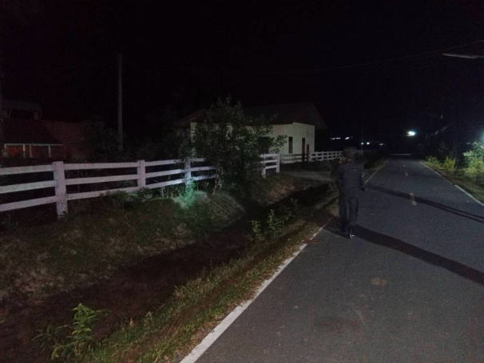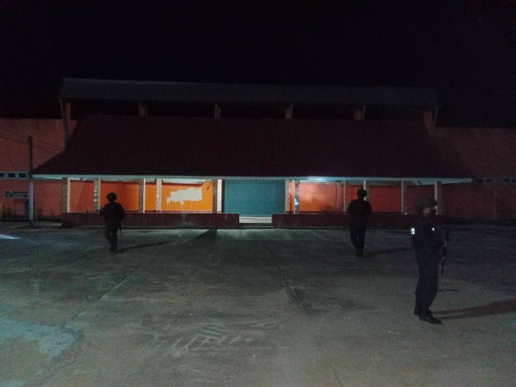

วันนี้ ๒๓ ต.ค. ๖7 เวลา 20.1๐ น. ภายใต้การอำนวยการของ พ.ต.อ.อลัมต์ เมฆารัฐ ผกก.สภ.ทุ่งยางแดง, พ.ต.ท.สุพจน์ กาญจนศร รอง ผกก.ป.สภ.ทุ่งยางแดง, พ.ต.ท.วีระวัฒน์ ดำรงกูล สวป.สภ.ทุ่งยางแดง สั่งการให้ ร.ต.อ.นิอาแซ นิจิ รอง สว.(สส.)สภ.ทุ่งยางแดง ปฏิบัติหน้าที่ร้อยเวรฯ ๒๐ หมายเลข ว.๑๓ (089-9784419) พร้อมด้วยชป.เคลื่อนที่เร็ว ว.๔ ลว.เดินเท้ารอบที่ตั้งสังเกตสิ่งผิดปกติต่างๆ รอบๆที่ตั้งป้องกันการลอบโจมตีที่ตั้ง ลดช่องว่างจำกัดเสรีภาพในการเคลื่อนไหวของกลุ่มแนวร่วม ผกร.ฯ

